Quellen-Angaben:

o http://www.onvista.de/ ist eine ganz hervorragende Finanz-Seite. Meine Lieblings-Seite, die ich nur wärmstens
empfehlen kann. Herangezogen für die Produkte:

UniGlobal-Aktienfonds (http://www.onvista.de/fonds/Uniglobal-Fonds-DE0008491051)
und UniEuroRenta-Rentenfonds (http://www.onvista.de/fonds/UNIEURORENTA-Fonds-DE0008491069)

o https://privatkunden.union-investment.de/handle?action=viewFundsPerfs

Dort "Direktsuche über Fondsname, ISIN/WKN" anwenden

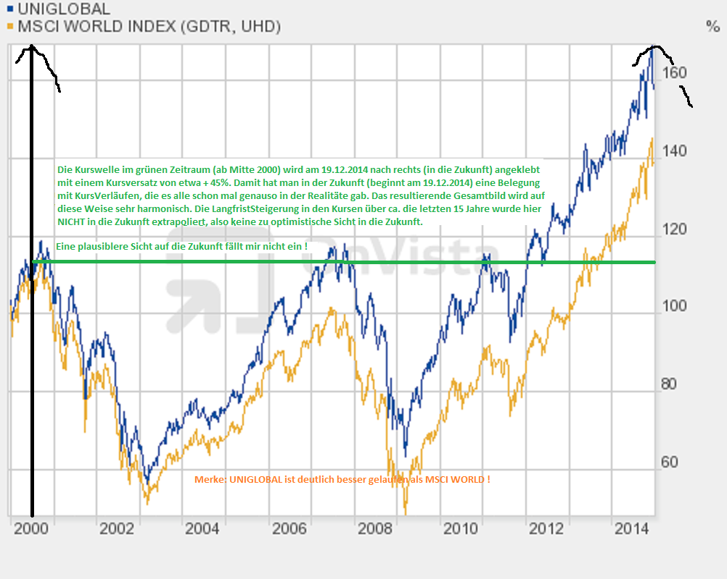

WKN / ISIN:
  849105 / DE0008491051
Währung: | EUR
Auflagedatum: | 02.01.1960
Fondsvolumen (30.11.2014): | EUR 11.175,6 Mio.
Ausschüttungsart: | Ausschüttend
Ausschüttung: | 0,72 EUR (13.11.2014)
Ausgabeaufschlag: | 5,00%
Verwaltungsgebühr: | 1,20%
Total Expense Ratio: | 1,29%
Laufende Kosten: 6) | 1,49% ! laut UNION !

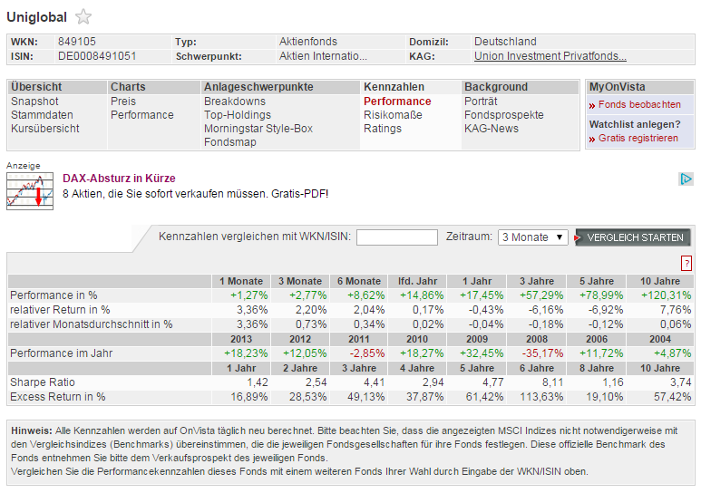

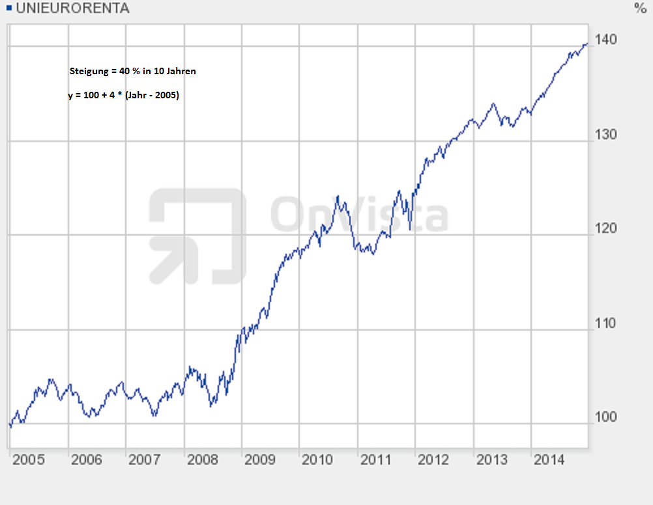

WKN / ISIN: |  |  | 849106 / DE0008491069
Währung: |  |  | EUR
Auflagedatum: |  |  | 01.06.1984
Fondsvolumen (30.11.2014): |  |  | EUR 4.956,5 Mio.
Ausschüttungsart: |  |  | Ausschüttend
Ausschüttung: |  |  | 1,19 EUR (13.11.2014)
Ausgabeaufschlag: |  |  | 3,00%
Verwaltungsgebühr: |  |  | 0,60%
Total Expense Ratio: |  |  | 0,68%
Laufende Kosten: 6) |  |  | 0,73 % ! laut UNION !
